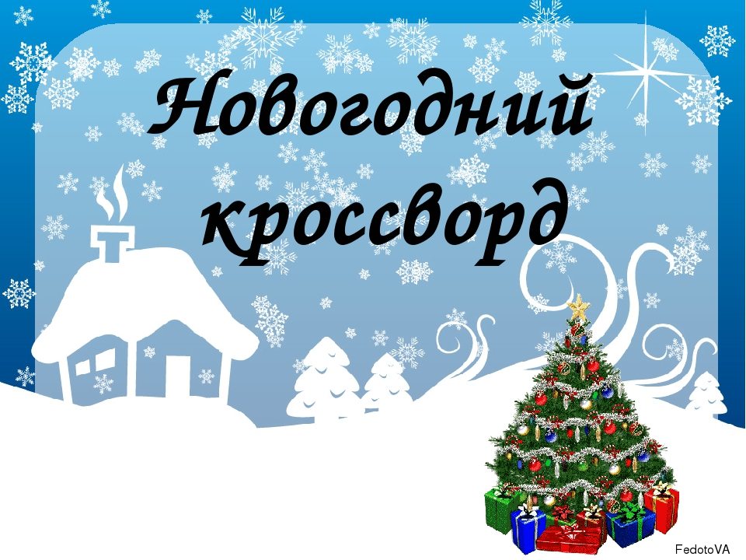

**Новогодние кроссворды для детей 7-11 лет**

<https://bibusha.ru/novogodnij-detskij-krossvord-onlajn>

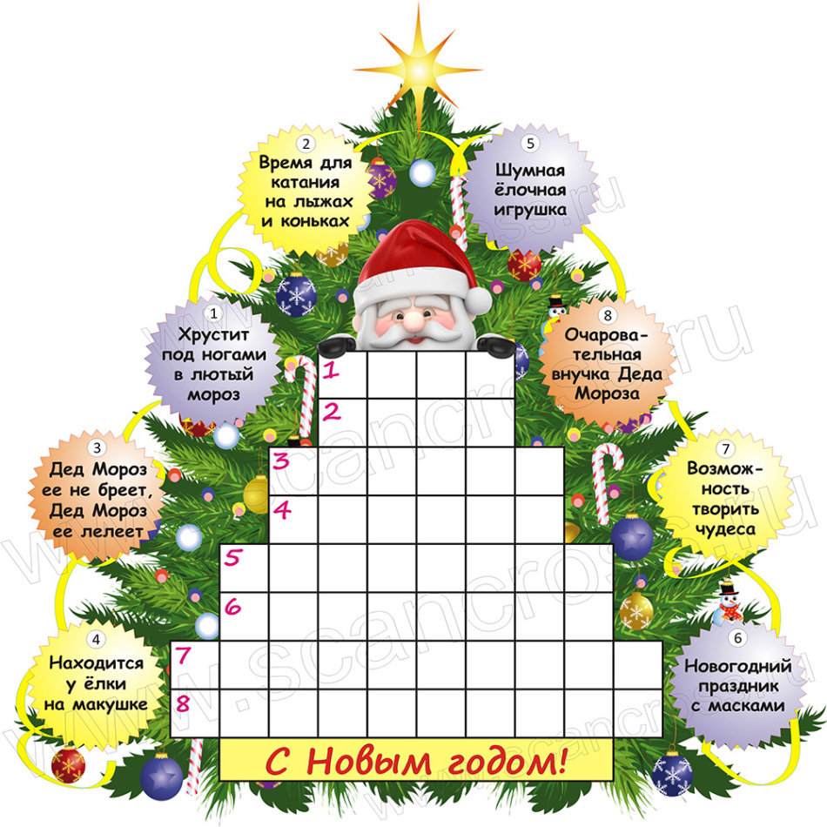

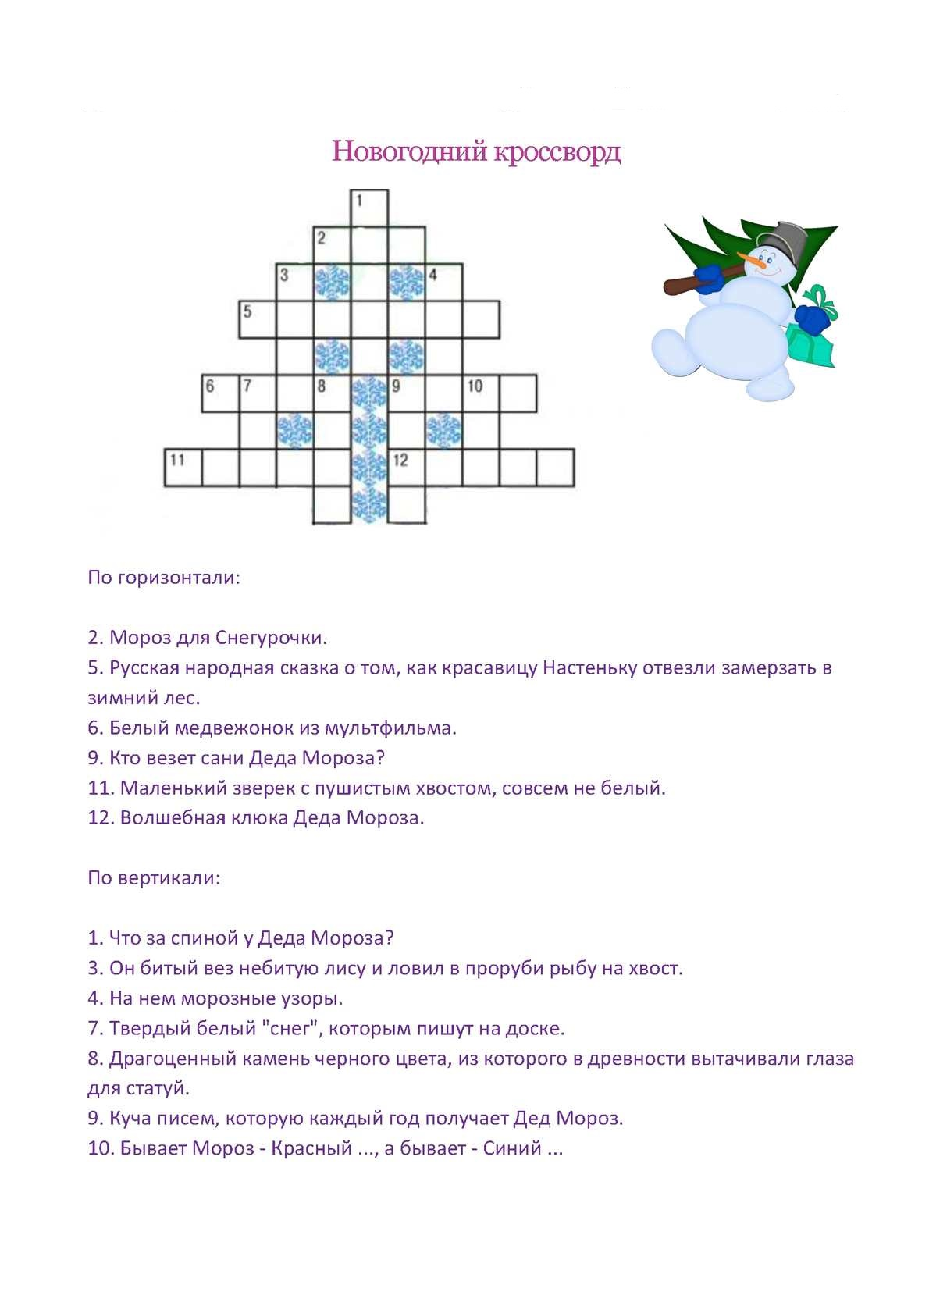

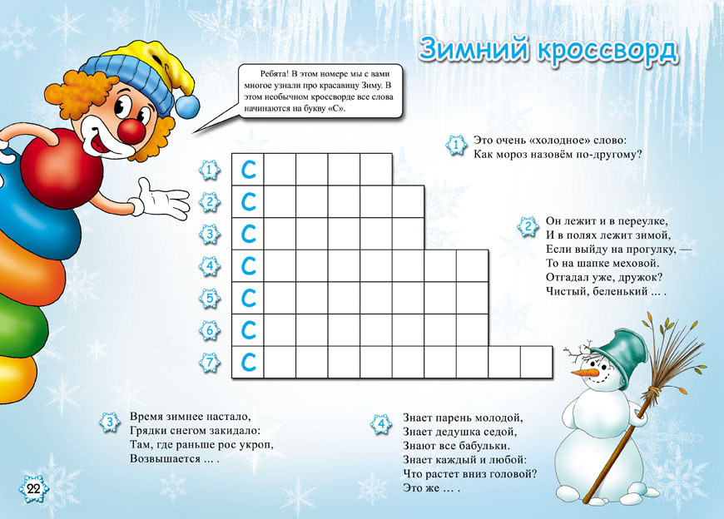

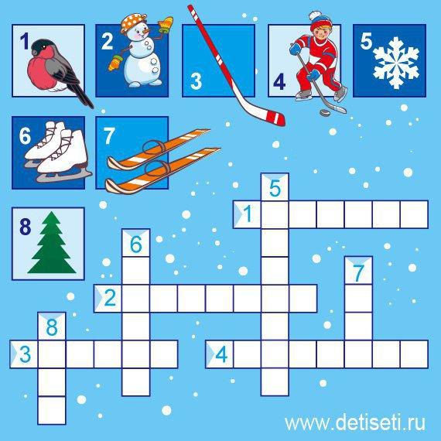

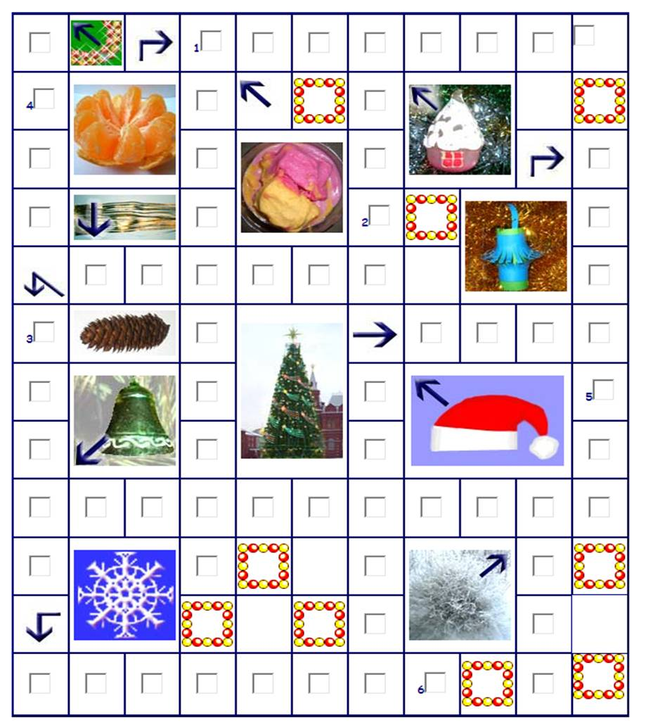

**Новогодние кроссворды для детей 12-18 лет**

<https://chudo-udo.info/onlajn-krossvordy-dlya-detej/2578-onlajn-krossvord-novogodnij>

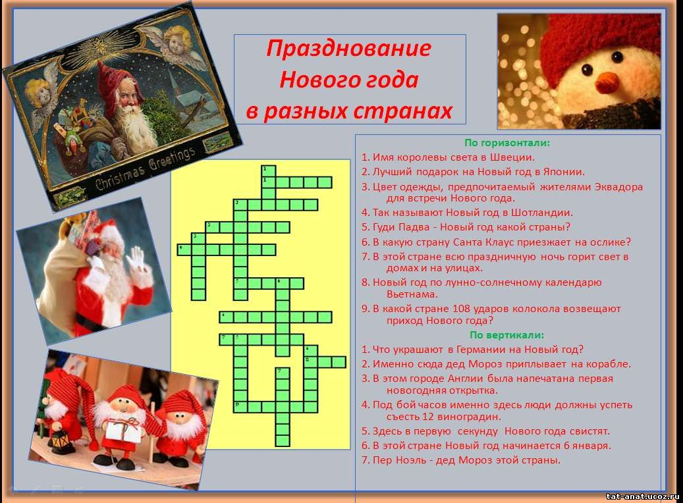

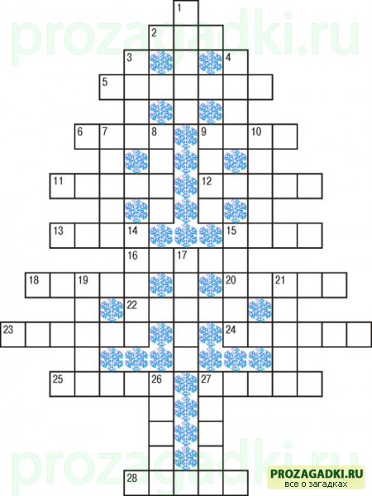

**По горизонтали:**

2. Мороз для Снегурочки.

5. Русская народная сказка о том, как красавицу Настеньку отвезли замерзать в зимний лес.

6. Белый мультипликационный медвежонок.

9. Запряжены в сани Деда Мороза.

11. Сказка про овощ, который посадил старик.

12. Волшебная клюка Деда Мороза.

13. Растопленный снег.

15. В океане он живет, если тронешь — током бьет!

16. «Внутренности» планеты Земля.

18. Великий … — официальная резиденция Деда Мороза.

20. Какой нос похож на шланг?

22. Колючая дама из леса — шуршит и грибы на спине носит.

23. Один из создателей славянской азбуки.

24. Какой летательный аппарат нужен и для фейерверков, и для путешествий в космос?

25. Северный или Южный.

27. Древнеязыческий бог Солнца, он рассердился на жителей берендеева царства, и только Снегурочка его успокоила.

28. «Упаковка» семян новогоднего дерева.

**По вертикали:**

1. Что за спиной у Деда Мороза?

3. Он битый вез небитую лису и ловил в проруби рыбу на хвост.

4. На нем морозные узоры.

7. Сейчас его скутером кличут.

8. Похожий на лягушку министр короля Йагупопа из фильма «Королевство кривых зеркал».

9. Помещение в вагоне.

10. В него кладет подарки Санта Клаус.

14. Его день зовут именинами.

15. Песок, что в чае растворяют.

17. Волшебный помощник Аладдина, ставший ему другом.

19. Главная деталь новогоднего костюма Арлекина.

21. В нем в ночь новогоднюю пузырится шампанское — а для детей оно специальное детское.

26. Они есть на именинном пироге и на новогоднем столе.

27. Человек, сидящий на облучке новогодней тройки.

**Ответы**

По горизонтали:

2. Дед.

5. Морозко.

6. Умка.

9. Кони.

11. Репка.

12. Посох.

13. Вода.

15. Скат.

16. Недра.

18. Устюг.

20. Хобот.

22. Ежиха.

23. Кирилл.

24. Ракета.

25. Полюс.

27. Ярило.

28. Шишка.

По вертикали:

1. Мешок.

3. Волк.

4. Окно.

7. Мопед.

8. Абаж.

9. Купе.

10. Носок.

14. Ангел.

15. Сахар.

17. Джинн.

19. Трико.

21. Бокал.

26. Свечи.

27. Ямщик.

